1.JTBJDM 测试环境和正式环境儿童价格对应不上

1）测试环境：

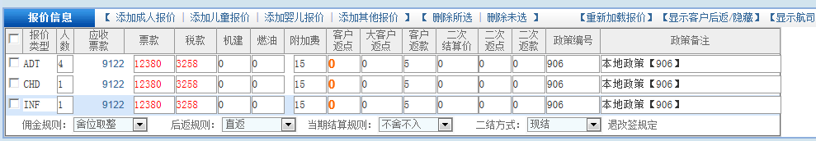

2）正式上数据为：

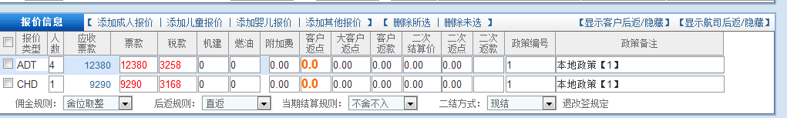

**测试结果：可以导出婴儿信息，但婴儿和儿童价格、税都不对。**

2. JVEH89 同样测试环境儿童的票款和税费和成人一样，而正式是有区别

1）测试环境：

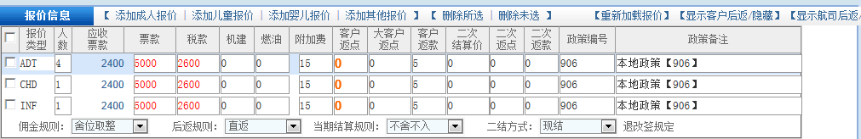

2）正式上数据：

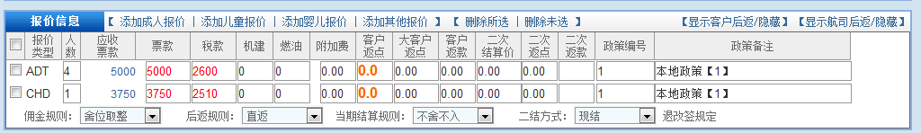

**测试结果：可以导出婴儿信息，但婴儿和儿童价格、税都不对。**

3．多航段pnr：JW7NY3 ，目前测试环境航段信息比正式更详细

1. 测试环境

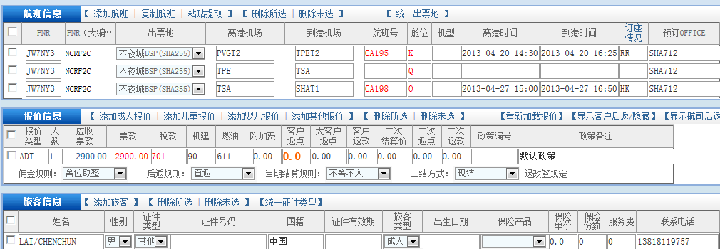

1. 正式环境：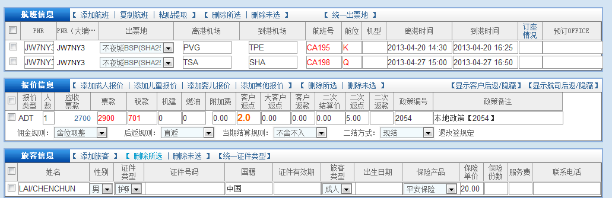

**测试结果：两段的缺口程，价格和税都对；把缺口详细显示出来了。**

4.多航段pnr：JTZSBP 测试地址和正式环境票款不一样

1. 测试环境

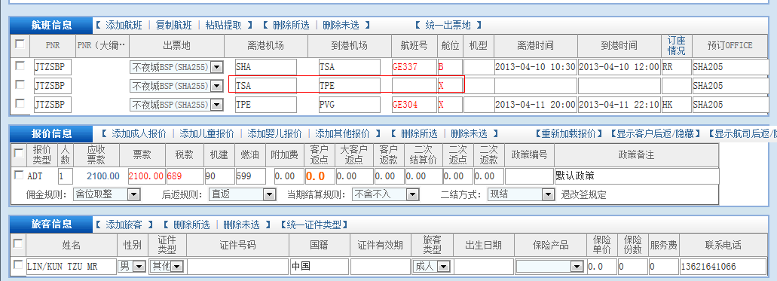

2）正式环境 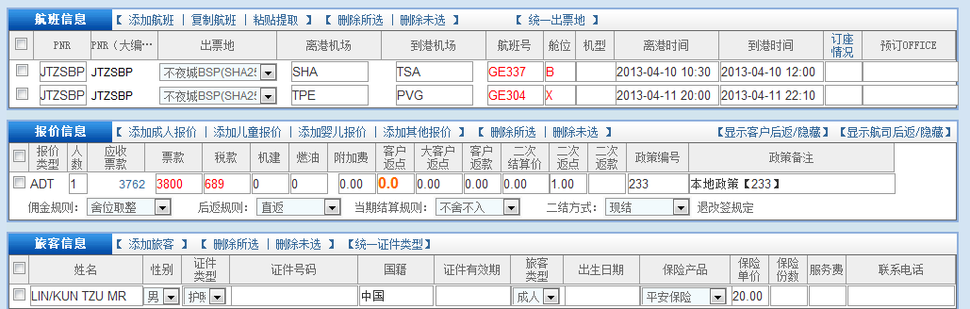

**测试结果：文件价格显示正确。**

5. HWJ1RB同问题4

6. JFQG5K同样价格不一致

1）测试环境

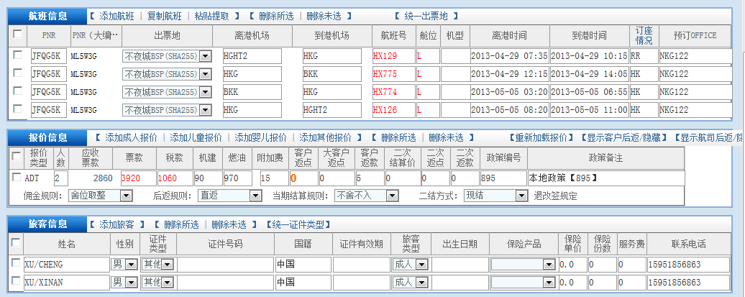

2）正式环境. 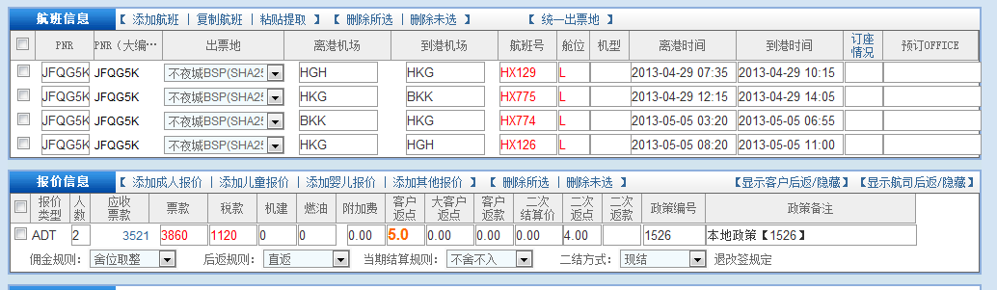

**测试结果：价格和税都正确，Q值没有做处理。**

7.多航段 JFQG5K 同样是价格不一致

1)测试环境

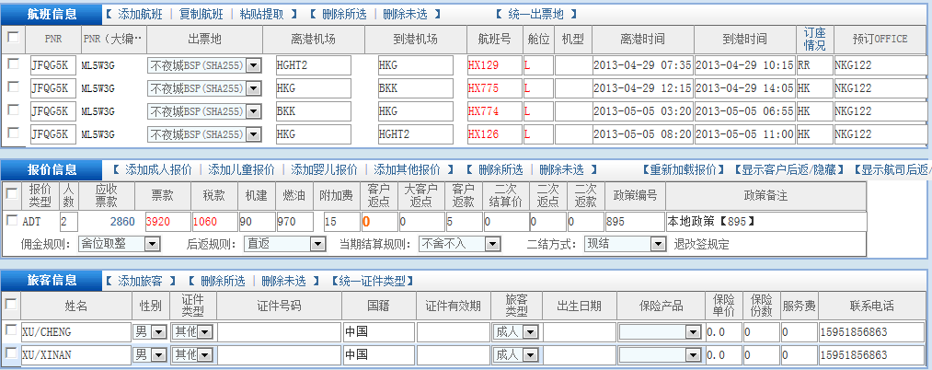

1. 正式环境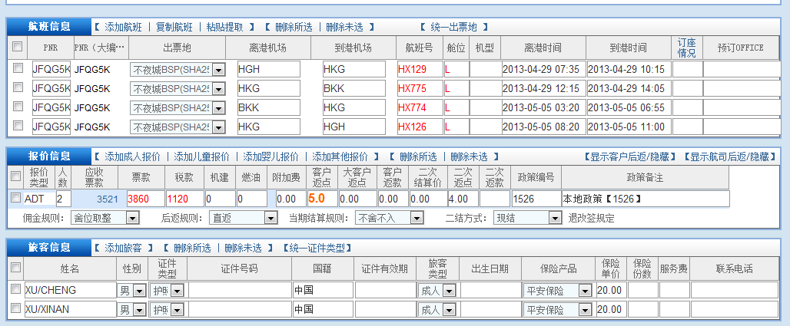

**测试结果：价格和税都正确，Q值没有做处理。**

9.单程HGT073 价格不一致

1. 测试地址

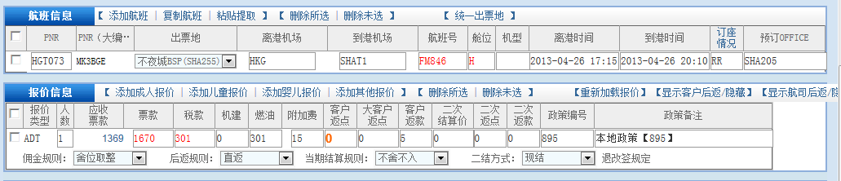

2）正式地址

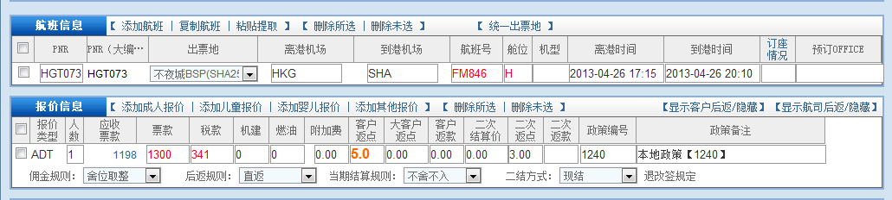

**测试结果： SOTO价格不对；Q值未计算。**

10.单程pnr HWM16E 价格不一样

1）测试地址：

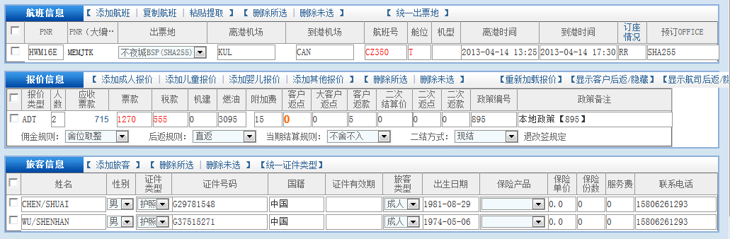

1. 正式地址：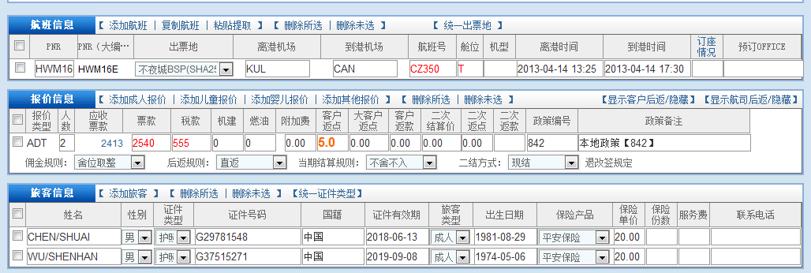

**测试结果：SOTO价格不对，不是取的人民币价格。**

11. JXE4WN 测试地址能导出，正式反倒导不出

1. 测试地址：

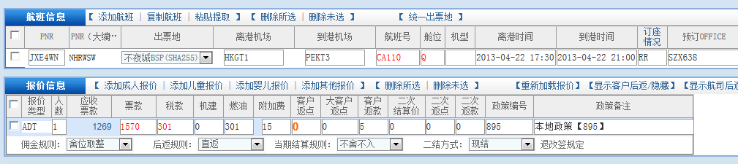

1. 正式地址：

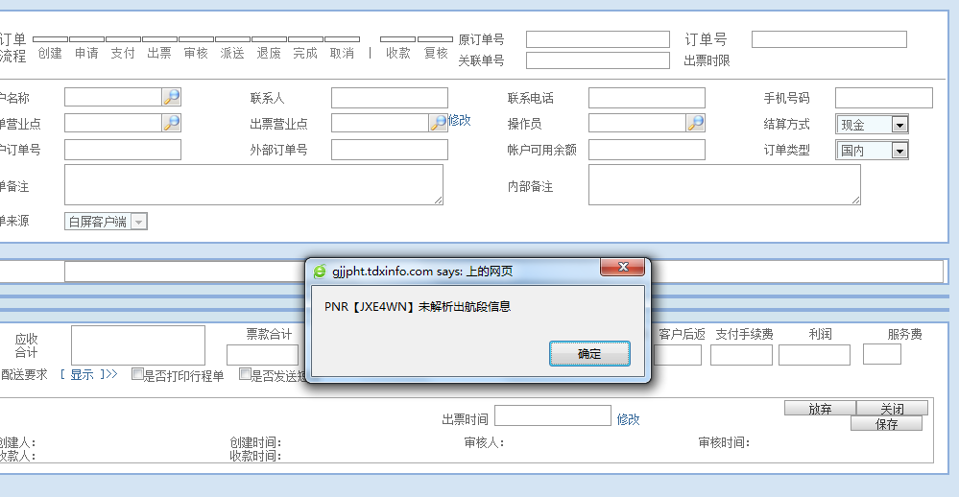

**测试结果：SOTO价格不对，不是取的人民币价格。**

12.单程 HWTXMT 导出的乘客类型不一致

1. 测试环境：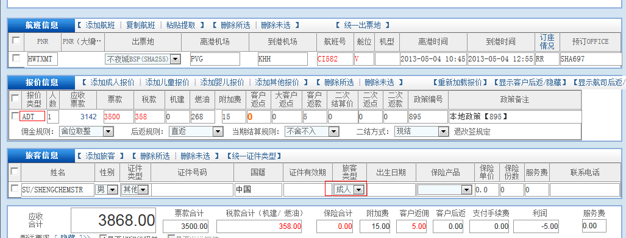
2. 正式环境

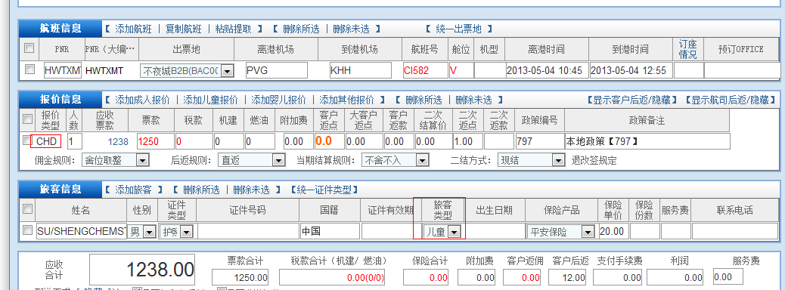

**测试结果：没有判断出儿童类型。**

13.单程JERFBD 票面价不一致

1）测试地址:

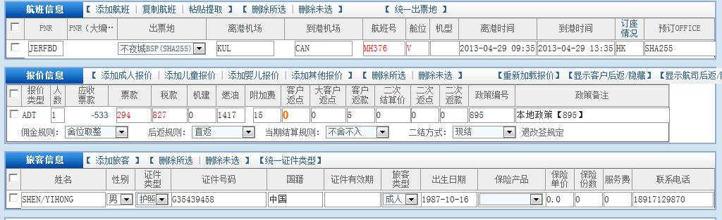

2)正式环境：

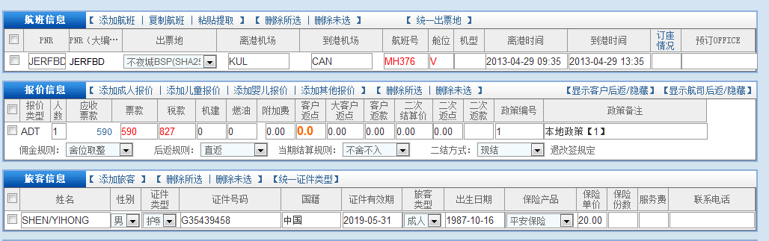

**测试结果：SOTO价格不对，不是取的人民币价格。**

14．被取消的PNR

测试上耗时3秒提出出错原因

测试：

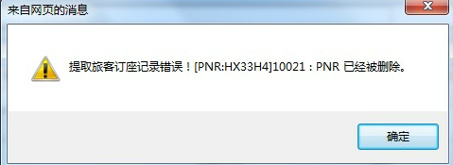

正式：耗时同样3-4秒，但无报错原因

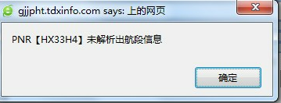

15.团队解析：都可解析出行程信息

